Práctica 4

Método de Mallas y Nodos

De León Anahí, Jaime Castillo Brandon Daniel

I.- Resumen

La práctica consistió en elaborar un circuito para calcular los valores de voltaje y corriente por medio de los métodos de malla y nodos.

II.- Objetivo de la práctica

III.- Marco Teórico

IV.- Material

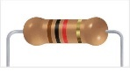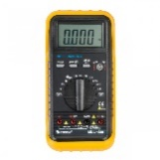

* Resistencias
* 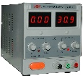Multímetro
* Fuente de Voltaje
* Resultado de imagen para cables de protoCables

V.- Diseño experimental y procedimiento

- Se calcularon los valores de las resistencias por código de colores.

- Se armó el circuito para después empezar a medir voltajes e intensidad de corriente.

- Se procedió a comparar valores calculados.

VI.- Resultados

1. Medir y Calcular

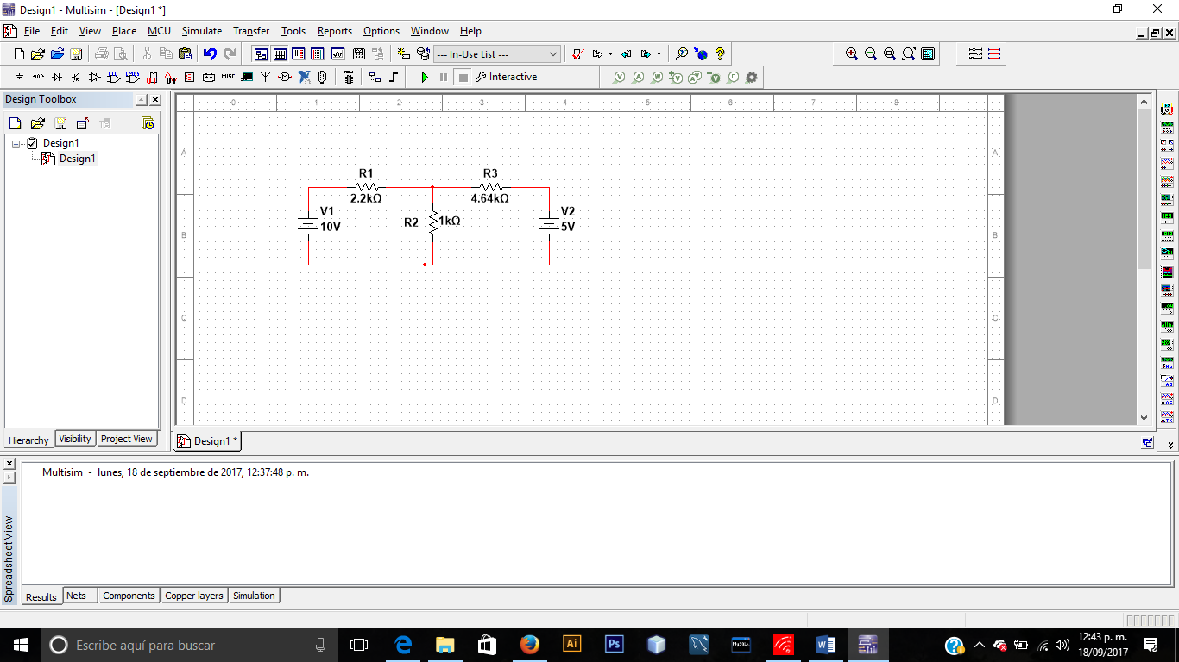

|  |  |  |  |  |  |  |
| --- | --- | --- | --- | --- | --- | --- |
|  | | | | | **Cálculo** | **Óhmetro** |
| **R1** | 2 | 2 | x102 | 5% | 2200 Ω | 2.2 kΩ |
| **R2** | 1 | 0 | x102 | 5% | 1000 Ω | 1.1 kΩ |
| **R3** | 4 | 7 | x102 | 5% | 4700 Ω | 4.7 kΩ |

1. Para el método de mallas, medir:

I1 = IA = 3.11 mA √

I2 = IA + IB = 3.46 mA √

I3 = IB = -0.35 mA √

VR1 = 6.7 v

VR2 = 3.43 v

VR3 = 1.7 v

1. Para el método de mallas, medir:

VC = 10v

VA =

VD = 5v

I1 = 4.7 mA

I2 = 5.7 mA

I3 = 1.7 mA

**¿Los valores medidos son iguales que los calculados?** *Sí, son iguales; pero con un margen de error bastante pequeño, entre una décima o dos de diferencia después del punto decimal.*

VII.- Conclusiones

Brandon D. Jaime Castillo 1791300

- La Ley de Kirchhoff como la ley de Ohm se puede encontrar también valores de voltaje y corriente para algún circuito eléctrico, pero en si los circuitos están conformados por varios de ellos conectados por una red o malla, esta tiene conexiones que permiten el flujo de corriente de un elemento a otro.

viii.- Citas bibliográficas